הפקולטה להנדסה - המגמה להנדסה מכנית

תכן מקלע 7.62 מ''מ חשמלי

פרויקט גמר

תקציר לספר הפרויקטים

מגיש: רועי פיטרמן
ת.ז.: ?????????
מנחה:ד"ר רמי אורון
מאי 2008

תקציר מנהלים

ירי במקלעים קלים על גבי רק"מ (רכב קרבי משוריין), מבוצע כיום לרוב כאשר המפעיל חשוף מחוץ לכלי ומסכן את עצמו. במסגרת פרויקט כל"ע (טנק עתידי וכן לכלי רכב אחרים), קיימת דרישה לעמדת נשק מופעלת מרחוק.
פעולתו האוטומטית של הנשק הקיים, מבוססת על לחץ הגזים של אבק השריפה. עקרון פעולה זה בעייתי בשל הצורך באביזרים המחליפים את פעולת האדם , כגון – לחיצה על ההדק, דריכה, החלפת ארגז פעולה וכד' .האביזרים הללו מסרבלים מאוד את המערכת ,מעלים את משקלה ובעלי נטייה להתקלקל . ניתן לחסוך חלק מאביזרים אלה ע''י מקלע המופעל באמצעות חשמל.
יתרונותיו של מקלע המופעל באמצעות חשמל:
1. מערכת פחות מסורבלת לתיקון ואחזקה.
2.פחות פיח שמצטבר בנשק,עקב אי שימוש בכוח הגזים להחזיר את המחליק,ובעקבות כך פחות מעצורים בנשק.
3.אמינות גבוהה יותר.
4. משקל כולל נמוך יותר יחסית למקלע המופעל במספר מנגנונים.

בפרויקט זה אבנה מנגנון חשמלי להפעלת המקלע,ועריסה עליה ישב המקלע.
הפרויקט נבנה עבור מקלע מא"ג ,ומטרתו היא שניתן יהיה בשינויים קטנים להפוך כל מקלע מא"ג לחשמלי,ובשעת צורך להחזירו לפעול באמצעות גזים,במהירות וביעילות.

מפרט דרישות הפעלה:
- תתאפשר הפעלה חשמלית מרחוק.
- הנעת המקלע תבוצע באמצעות חשמל.
- המקלע יוכל לירות תחמושת 7.62 מ''מ סטנדרטית.
- המקלע יוכל לירות תחמושת משורשרת בחוליות סטנדרטיות.
- המקלע יוכל לירות כ 600 כדורים בדקה
- הפסקת הירי כאשר המחליק במצב אחורי ( ללא כדור ).
- ירי במכנס פתוח : הכדור עושה את דרכו לבית הבליעה ומיד ננקר ונורה,בניגוד למכנס סגור בו הכדור מוזן לבית הבליעה מראש, ויוצר מצב של כדור בקנה, אם לא מתרחש לבסוף ירי.

המנגנונים יבנו בצורה הבאה:

מנגנון דחיפת המחליק
מטרה :הזזת המחליק ב 4 שלבים:
1. תזוזה קווית מנק' A לנק' B מרחק 119 מ"מ.ובסופו דחיפת כדור לבית הבליעה.
2.סיבוב החלק הנע מנ' B לנק' C מרחק 40 מ"מ,למטרת השהייה למען ביצוע הירי.
3.תזוזה קווית מנק' C לנק' D מרחק 119 מ"מ,למטרת החזרת המחליק.
4.סיבוב החלק הנע מנק' D לנק' A מרחק 40 מ"מ,למטרת פליטת התרמיל.
שרשרת של חברת RENOLD Model 1000086(קטלוג בנספחים)
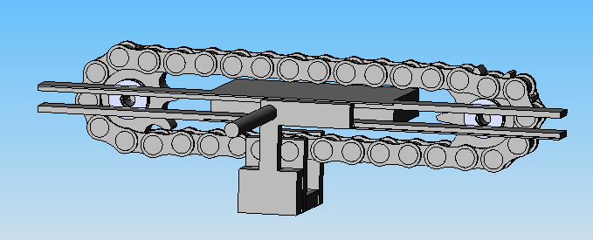
C
חיבור למכסה מגן
חיבור המנוע לגלגל השיניים באמצעות Coupling
D
חלק נע

מוט המחבר בין החלק הנע למחליק
מסילה
A
B
מסב
חיבור בין החלק הנע לשרשרת

חלק נע:
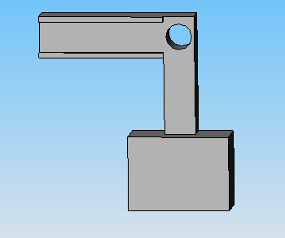
חלק שמחובר לשרשרת
חיבורים למסילה,
למניעת כפיפה
חיבור למוט,שיחובר למחליק

נוצר חשש כי ניסיון דחיפה המחליק באמצעות חלק זה יגרום לכליבה במערכת,הכוחות והמומנטים שפועלים על החלק חושבו והחלק נבנה על מנת להתגבר על חשש זה.

מסילה:
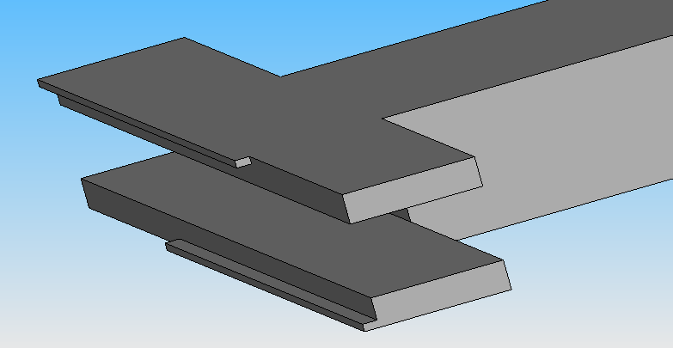
מסילה המחוברת למסילה הראשית,אשר תפקידה למנוע את כפיפתו של החלק הנע בעקבות הכוח שמפעיל עליו המחליק.
קיימות שתי מסילות עליונה ותחתונה כאשר כל אחת חתוכה בצד אחר,וזאת על מנת לאפשר לחלק הנע לבצע את סיבוב השהייה מבלי להיתקע .

חיבור המנוע לגלגל השיניים באמצעות Coupling :
תפקיד החלק:
המנוע אשר עובד בסל"ד סרק כאשר לא מבוצע ירי ,עלול להפעיל כוח גבוה מידי על גלגל השיניים עקב העלייה הפתאומית בתאוצה) למטרת ירי), שעלולה לשבור את השרשרת. על מנת לרסן "מכה" פתאומית זו שירגיש החלק נשתמש ב Coupling שתפקידו לרסן את המכה.
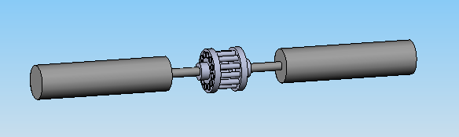
חיבור לגלגל השיניים.
חיבור למנוע.
Coupling

לאחר חישוב,מצאנו כי הכוח שיפעיל המנוע על השרשרת הוא 600 ניוטון,בעוד השרשרת יכולה לעמוד בכוח של 8900 ניוטון,ולכן אין סכנה לשבירה.
מציאת המנוע הדרוש:
המומנט שצריך על מנת לספק את דרישות הירי הוא של 2.66 ניטון,המנוע שנבחר לספק מומנט זה הוא: מנוע של חברת MODEL 34N104S-LW8 ANAHEIM-AUTOMATION.

עריסה:
חיבור לעריסה חיצונית שמטרתה לסובב ולהרים את המא"ג
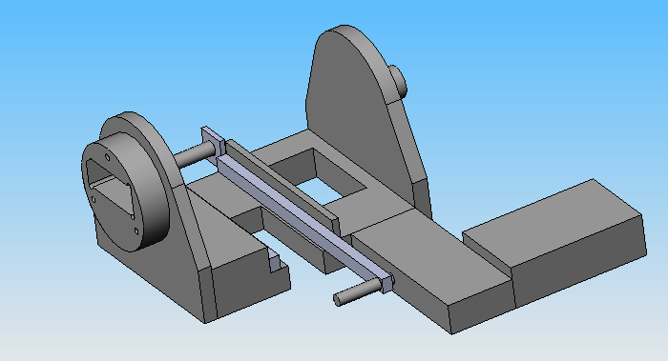
כניסת שרשרת תחמושת
חלק שעליו יושב המנוע
חלק שעליו יושב מנגנון הירי.
מיקום המאג,בעל 2 תפיסות,קדמית כפולה ואחורית בודדת.נבנה בצורה זו על מנת שיהיה ניתן להכניס את המאג בזווית מקדימה ובאמצעות לחץ לחבר למחליק את המוט שיוצא מהמנגנון ונועד להזיזו.סגירה כפולה גם מאחורה הייתה מקשה על הכנסתו ביעילות ובמהירות למנגנון.
פין לקיבוע המאג.בתפיסה אחורית בודדת.
פתח לנפילת התרמילים.

תרשים סופי:
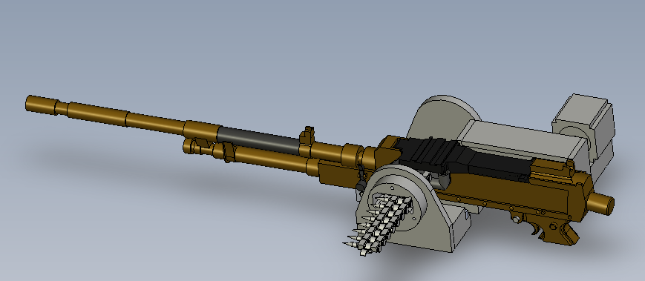
מנגנון הירי בתוך מכסה מגן

